SÚŤAŽ FYZIKFOTO (ALEBO FYZIKA PRE UMELECKÉ DUŠE)

Jana Camara
Gymnázium Metodova 2, Bratislava

Abstrakt: Posledné roky meníme obsah, štýl, metódy vyučovania fyziky. Medzi naše nové úspešné nápady patrí súťaž a výstava Fyzikfoto. Skúsenosť hovorí, že táto súťaž má zmysel, myšlienku aj budúcnosť. Prebúdza v žiakoch záujem o fyziku ako prírodnú filozofiu, motivuje k pozorovaniu a objavovaniu reálneho sveta, učí žiakov využívať mobil s fotoaparátom alebo fotoaparát ako pracovný nástroj, rozvíja tvorivosť, umožňuje žiakom premyslieť, formulovať aj zverejniť svoj pohľad, svoje videnie sveta.

Kľúčové slová: metódy vyučovania fyziky, fotografovanie, rozvoj tvorivosti, zdravá súťaživosť

Úvod
Fyzikfoto je fyzikálna súťaž pre žiakov štvorročného, osemročného aj bilingválneho gymnázia Spojenej školy Metodova 2, Bratislava.
Dvojica alebo jednotlivec vytvoria projekt vo forme plagátu, odporúčame rozmer A2. Na plagáte je niekoľko vlastnoručne vyfotografovaných obrázkov, optimálny počet je štyri. Fotografie zachytávajú priebeh fyzikálneho experimentu alebo fyzikálneho deja, javu. Súčasťou plagátu je tiež krátky popis javu, deja.
Zatiaľ máme skúsenosť z dvoch súťažných ročníkov 2009 a 2008 a nultého nesúťažného 2008. Obzvlášť nás teší, že do súťaže sa zapájajú žiaci, ktorí prichádzajúc na našu školu hovoria, že fyzika ich vôbec nebaví. Pole pre sebarealizáciu v tejto súťaži nachádzajú nielen tí, pre ktorých je fyzika súčasne koníčkom, ale aj budúci výtvarní umelci, fotografi, filozofi a tvorcovia reklamy.
Súťaž je našim príspevkom k oslavám Dňa študentov a Dňa demokracie. Vyhodnotenie súťaže prebieha v polovici novembra.

Cieľom vyučovania fyziky je:
- budovanie hlbokej úcty k pravde: k faktom, k realite sveta,
- vytvorenie návyku dôsledne rozlišovať medzi hypotézou a overenou teóriou,
- rozvíjanie predstavivosti, fantázie, vnímavosti (celý vesmír je jedinečné umelecké dielo),
- hľadanie zdroja radosti v poznávaní, objavovaní,
- výchova k bezpečnosti pri práci s bežne využívanou technikou, ochrana človeka aj prírody

Ciele súťaže a výstavy Fyzikfofo sú:
- rozvíjať schopnosť vidieť, vnímať fyzikálne javy, deje v bežnom živote
robiť doma pokusy a ich priebeh zaznamenávať fotograficky
viacej využívať fotoaparát, napr. na mobile, vo vyučovacom procese
podnietiť zručnosť prezentovať, popisovať javy a deje formou plagátu
umožniť žiakom rozvíjať vlastnú tvorivosť aj schopnosť spolupráce
vnášať do procesu fyzikálneho poznávania sveta viacej radosti aj tvorivosti
získavať nové poznatky aj opakovať naučené vedomosti príjemnou formou
podnietiť zdravú súťaživosť
vytvorené plagáty využiť ako učebné pomôcky vo vyučovacom procese, nakoľko poskytujú pútavé obrázky, ktoré našim učebniciam chýbajú
učiť sa navzájom tým, že všetky práce vystavíme ako „verejnú otvorenú učebnicu“ pre všetkých žiakov aj návštevníkov školy

Priebeh súťaže
V nultom nesúťažnom prieskumnom ročníku 2007 sa do súťaže aktívne zapojilo okolo 60 študentov – jednotlivcov so 60 projektami. Ich projekty – plagáty viseli na stenách chodby vedľa učebne fyziky od novembra 2007 do júna 2008. Dominovali vlastnosti svetla: zobrazovanie zrkadlami, lom svetla, dúha, difrakcia na cdčku. Niektoré z týchto projektov používame ako učebné pomôcky. Vystavené projekty zaujali aj učiteľov iných predmetov. Napríklad učiteľku filozofie zaujal projekt, ktorý je na obr. 1.

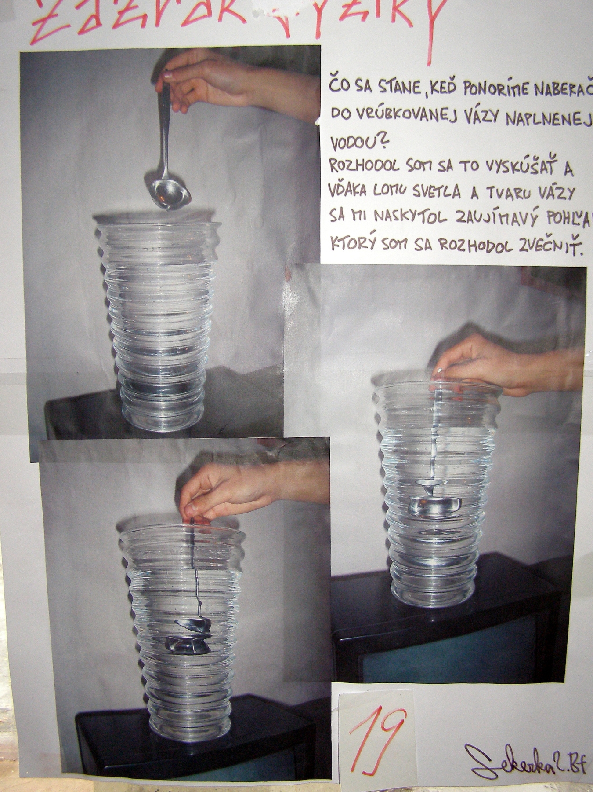
Obr. 1: Lom svetla na tejto váze zaujal učiteľku filozofie

V prvom súťažnom ročníku 2008 sa do súťaže aktívne zapojilo vyše 100 študentov s približne 70 prácami, niektorí využili možnosť pracovať v dvojiciach. Okrem témy vlastnosti svetla veľa prác bolo venovaných téme povrchové vlastnosti kvapalín (obr.2 )a difúzia kvapalín. Víťazkou sútaže sa stala študentka, ktorá si doma vyrobila a nafotila lupu po domácky – zo slamky a kvapky medu.

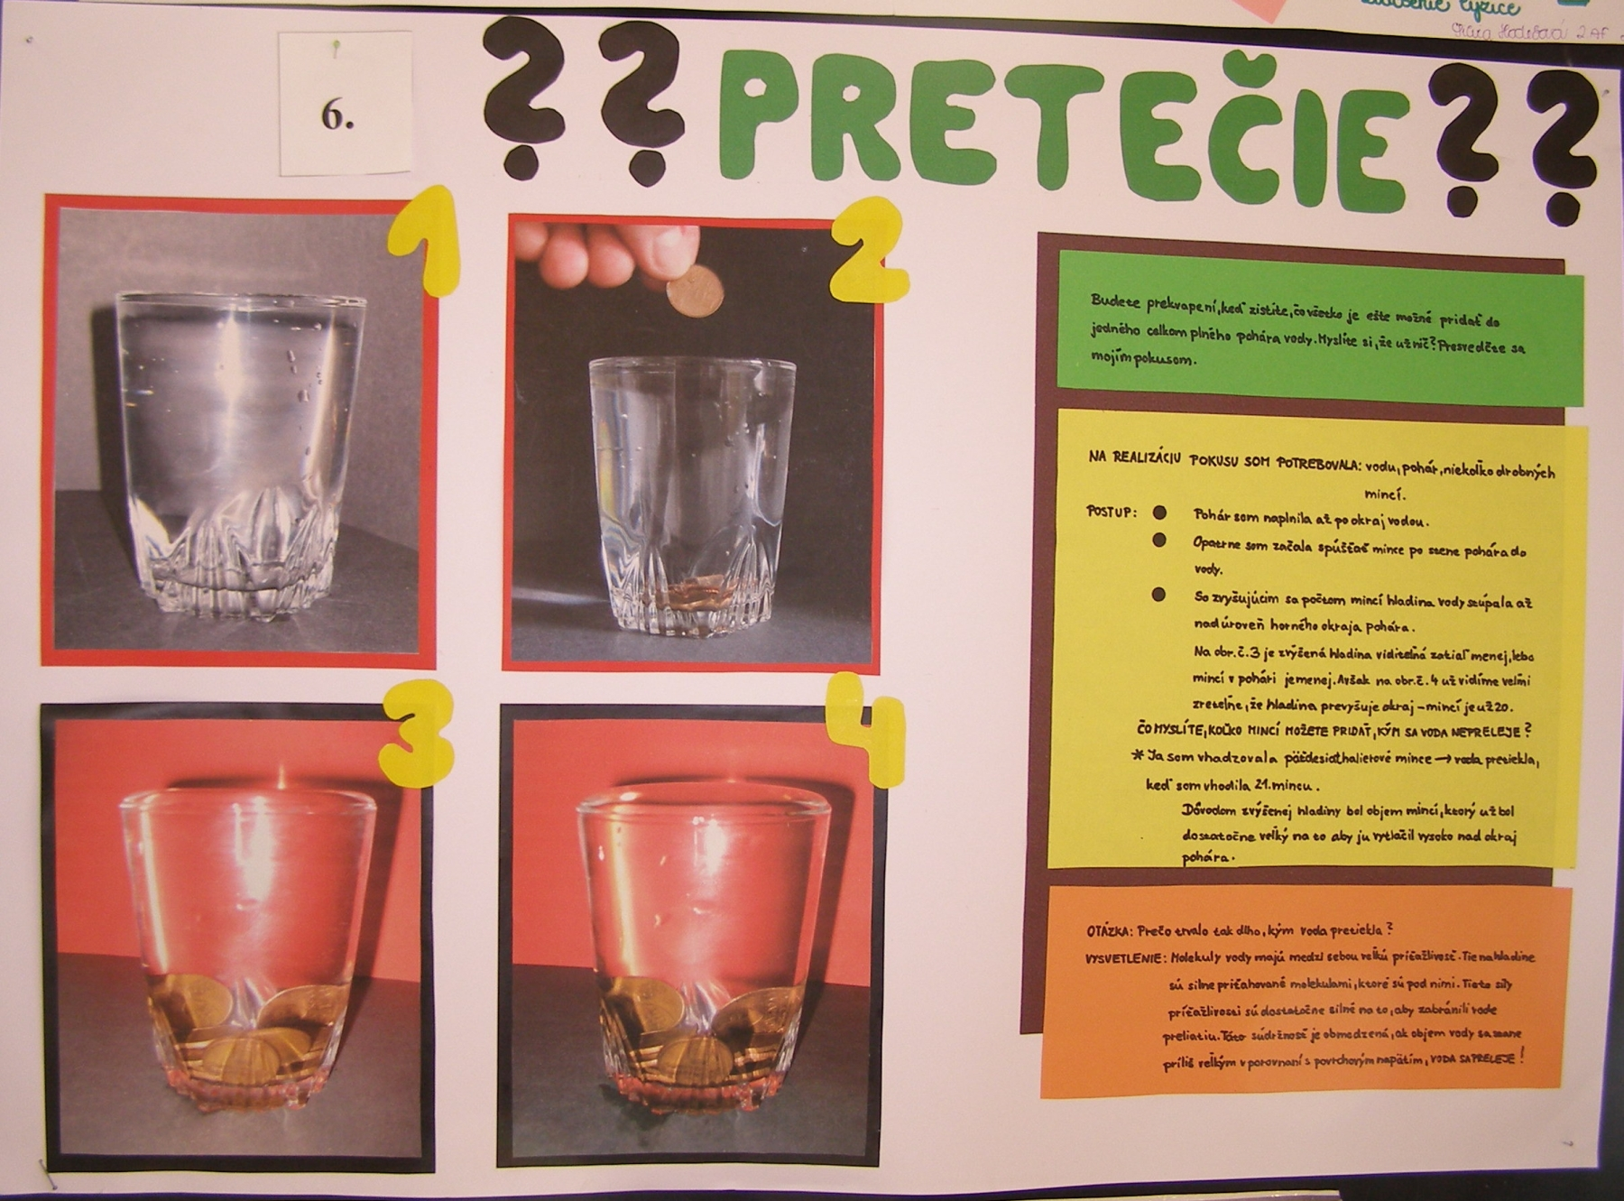
Obr. 2: Povrchové napätie vody.

Všetky práce v roku 2008 aj v roku 2009 boli vystavené vo vestibule školy od 17.novembra, kedy bolo vyhodnotenie súťaže, do polovice decembra, keď je v našej škole deň otvorených dverí a konzultačný deň. Víťaza súťaže hľadala jednak odborná nezávislá porota, ktorú tvorili RNDr.Katarína Maštenová a RNDr.Igor Kapišinský a jednak študentská porota.

V druhom ročníku Fyzikfoto2009 sa do súťaže zapojilo vyše 150 študentov s približne 80 prácami, myšlienka spolupráce v dvojiciach mnohým vyhovuje. Pribudli práce cielene popisujúce, zachytávajúce časový priebeh jedného, v domácich podmienkach zrealizovaného, experimentu.
Rovnako pribudli práce, na ktorých boli obrázky nafotené počas letných prázdnin v exotickom prostredí, čo je svedectvom toho, že súťaž zapúšťa svoje korene a žiaci sa učia vnímať a pohotovo zachytávať nevšedné fyzikálne javy svojimi - najčastejšie – mobilmi.

Popis skúsenosti
Pre nás, učiteľov fyziky je fascinujúce sledovať, ako niektorí žiaci dokážu vytvoriť nádherný, farebne zladený plagát, priam reklamu na krásu známej fyziky, zatiaľ čo iní žiaci vytvoria čierno-biely plagát, obrázky nalepia kostrbato, zdiaľky ich dielo pôsobí veľmi neuhladene, text napíšu s gramatickými chybami, ale pri detailnejšom pohľade a pri osobnej komunikácii s autormi vysvitne, že práve oni prinášajú nové témy, často ma prekvapia hĺbkou a originalitou svojich otázok, jedinečnosťou vnímania sveta aj nevšednosťou svojich pokusov. My, učitelia fyziky, učíme sa vnímať, ako vidia svet naši žiaci, čo ich zaujíma, aká je reálna úroveň ich vedomostí, ich spôsobu vyjadrovania, aké sú ich prezentačné zručnosti. Výstavu prirodzene využívame pri vyučovaní. V týždni, keď je výstava inštalovaná vo vestibule školy, je priebeh našich hodín fyziky taký, že každý žiak, alebo dvojica prezentujú svoju prácu pred celou triedou. Žiak získa ohodnotenie známkou aj slovné ocenenie svojej práce, učiteľ získava informáciu o tom, aké sú reálne vedomosti, schopnosti, zručnosti aj záujmy žiaka.
Takisto je príjemné pozorovať, ako žiaci cez prestávky študujú projekty žiakov iných tried (naša škola má vyše 1000 žiakov) a ako súťaž zaujala rodičov a návštevníkov našej školy počas dňa otvorených dverí.

Záver
Skúsenosť ukazuje, že súťaž Fyzikfoto má zmysel. Môže zaujať oveľa širší okruh mládeže ako napríklad Fyzikálna olympiáda alebo ŠOČ, pretože nevyžaduje ani mimoriadne nadanie, ani nadštandardnú pracovitosť, ani zvláštne pomôcky. Môže pomôcť jednotlivcovi prebudiť sa z úniku do virtuálneho sveta webu a aspoň na chvíľu vnímať reálnu krásu sveta. Počítač, internet, aj mobil sa stávajú tým, čím majú byť, teba pracovnými pomôckami, nie cieľmi života.
Mojou víziou je celoslovenská súťaž Fyzikfoto a putovná výstava vytvorená zo žiackych projektov.
Zatiaľ sme nezískali grant, nemáme v kabinete fyziky fotoaparát, nemáme vytvorený systém na skladovanie projektov, nemáme dostatok výstavných panelov.
Aj touto cestou hľadám spolupracovníkov.

Poďakovanie
Ďakujem kolegyniam Erike Očkovej, Ružene Karvašovej, Ivete Obšivanovej a Zuzane Vaterkovej za spoluprácu pri organizácii súťaže a výstavy Fyzikfoto v našej škole.

Fotografie nájdete na stránke:
http://picasaweb.google.com/janacama/200811fyzikfoto#

Adresa autora
RNDr. Jana Camara
Gymnázium Metodova 2
82108 Bratislava
janacama@gmail.com

